Предмет: английский язык
Форма: урок открытия новых знаний
Класс: 7
УМК: О.В. Афанасьева, И.В. Михеева и др. Английский язык “Rainbow English” в двух частях (7 класс). Москва: Дрофа, 2021. Часть 2.
Тема: Наши ближайшие родственники
Цель: узнать об особенностях жизни приматов
Задачи:
- изучение новой лексики по теме урока;
- актуализация грамматических навыков;
- совершенствование навыков чтения, аудирования, письма;
- развитие коммуникативных навыков в рамках изучаемой темы;
- повышение мотивации к изучению английского языка;
- расширение кругозора учащихся;
- воспитание культуры общения на английском языке;
- воспитание умения работать в команде, группе.

Ход занятия

1. Целеполагание. Тема урока
Good afternoon, boys and girls. Glad to see you. Sit down, please.
What is the date today?
What day of the week is it today?
What is the weather like today? Do you like it? Why?
What is the topic of our lesson? Look at the picture and guess.

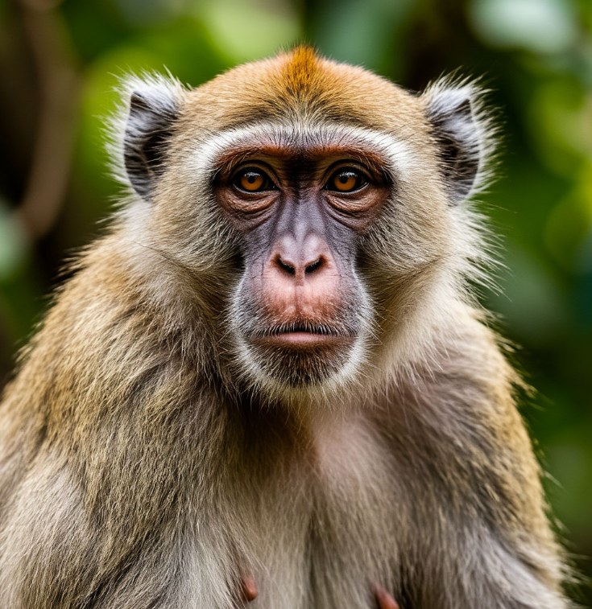

What is the aim of the lesson?

2. Разминка
Do you like animals?
What are your favourite ones?
What do you think of keeping wild animals as pets?
Would you like to have one? Why yes or Why not?
Who are our close relatives?

3. Выявление затруднения
Why can’t you answer the question?
What can we do to solve the problem and understand the question?

4. Открытие новых знаний
Open your textbooks at page 22. Find exercise 4. Repeat the words after me.
Read the words.
Now read the words in pairs.
Repeat after me again and test yourselves.

5. Актуализация знаний. Первичное закрепление.

Task 1. Read the words in transcription. Match the transcription and the translation.

[ɪˈspeʃ(ə)lɪ]  [twɪn]  [kləʊz]  [ˈpraɪmeɪt]  [ˈhjuːmən]  [ˈsɪmɪlə]  [ˈkjʊərɪəs]  [ˈrelətɪv]  [saɪənˈtɪfɪk]  [twɪn ˈbrʌðə] | брат-близнец  примат  похожий, подобный  особенно  близкий  научный  близнец  человек, человеческий  любопытный, любознательный  родственник

Учащиеся работают с рабочим листом самостоятельно. Затем задание проверяется фронтально.

Task 2. What is missing? Translate the words orally.

1. s__i__nti__ic
2. c__rio__s
3. h__man
4. __spe__ia__l__
5. rel__ti__e
6. prim__te
Учащиеся работают с рабочим листом самостоятельно. Затем обмениваются листами и проверяют друг друга (взаимопроверка). Затем фронтально читают слова и переводят устно.

Task 3. Match the parts. Think of the sentences with them (orally)

close

curious

human

scientific

similar

special

relative

language

offer

friends

body

ideas

Key: close friends, curious relative, human body, scientific language, similar ideas, special offer

Учащиеся работают с рабочим листом самостоятельно. Затем словосочетания проверяются фронтально и составляют с ними предложения.

Task 4. Do the fill word. Find new words and circle them.

Учащиеся работают с рабочим листом самостоятельно. Задание проверяется фронтально.

E | S | P | E | C | I | A | L | L | Y
S | C | H | H | U | M | A | N | U | P
P | I | U | A | R | S | H | E | T | R
A | E | T | W | I | N | V | N | O | I
T | N | V | U | O | A | F | E | K | M
I | T | I | S | U | S | L | Y | A | A
O | I | N | N | S | D | M | A | R | T
L | F | R | E | L | A | T | I | V | E
S | I | M | I | L | A | R | O | W | P
A | C | L | O | S | E | O | S | A | T

Key:
E | S | P | E | C | I | A | L | L | Y
 | C |  | H | U | M | A | N |  | P
 | I |  |  | R |  |  |  |  | R
 | E | T | W | I | N |  |  |  | I
 | N |  |  | O |  |  |  |  | M
 | T |  |  | U |  |  |  |  | A
 | I |  |  | S |  |  |  |  | T
 | F | R | E | L | A | T | I | V | E
S | I | M | I | L | A | R
 | C | L | O | S | E

Task 5. Fill in the gaps with the new words.

1. I have a lot of ___________________ who live far away from us.
2. The man had carried out a lot of ___________________________ experiments before he got success.
3. My friend and I have got the ____________________ interests, ________________________ in music.
4. My granny is too ______________________. She wants to know everything.
5. Dogs are rather clever. They understand the ___________________ language.

Key: relatives, scientific, similar, especially, curious, human

Учащиеся работают с рабочим листом самостоятельно. Задание проверяется фронтально.
Work in groups. Translate the sentences.

Task 6. Translate into English.

1. Мой друг очень любознательный. Он очень много читает.
2. Я люблю слушать музыку, особенно рок.
3. Мой близкий родственник живёт в Москве.
4. Близнецы очень похожи.

6. Актуализация знаний. Аудирование.

Who are the primates?
What do you know about them?

Work in pairs to see if you know primates.

Task. Match the picture and the animal.

A) ape | 1. 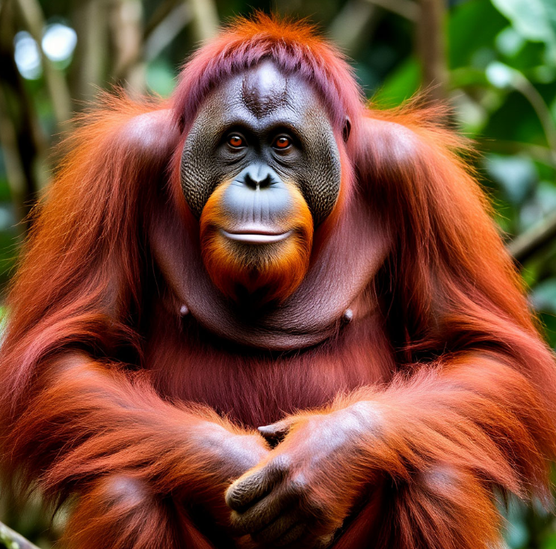
B) monkey | 2. 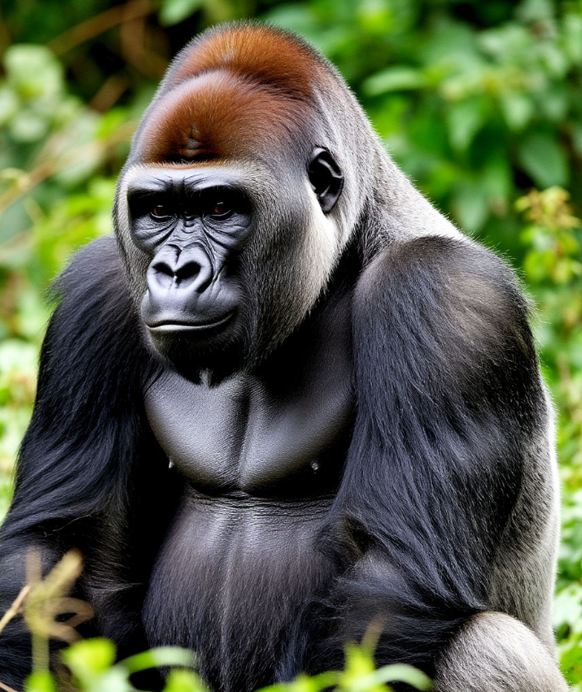
C) chimpanzee / chimp | 3. 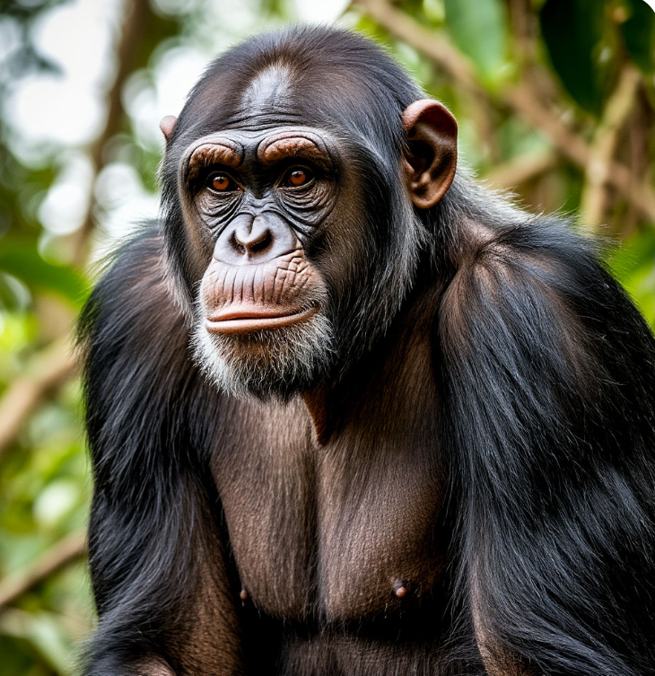
D) gorilla | 4. 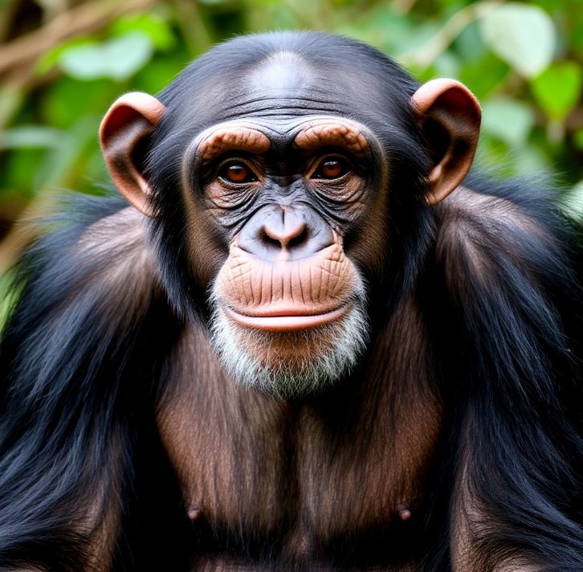
E) orangutan | 5. 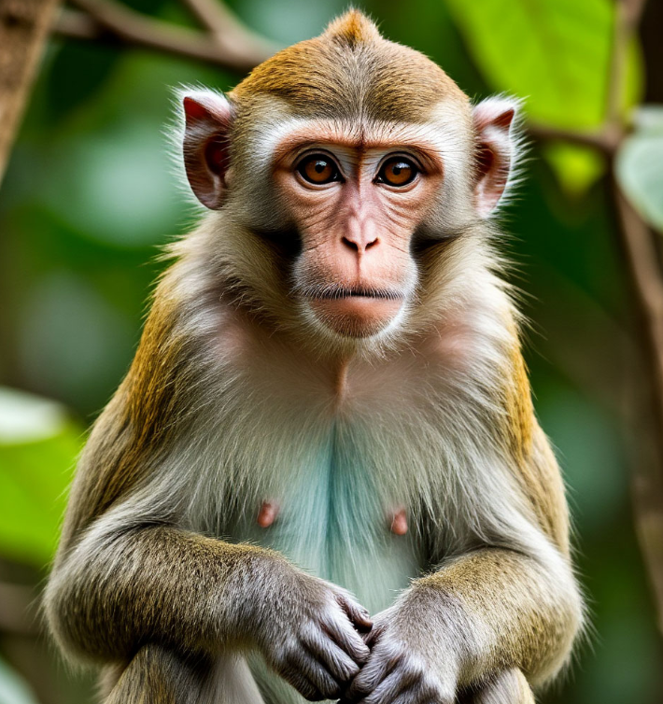

Key: 1. E 2. D 3. A 4. C 5. B

Учащиеся работают в парах в рабочих листах. Задание проверяется фронтально.

Listen to the text (аудиозапись к упражнению 6 страница 23) and do the task.

Task. Define if the sentences are TRUE, FALSE or NOT STATED.

1. Apes and monkeys are similar species.
2. Apes live in South America.
3. Apes are humanlike.
4. Apes eat lots of insects.
5. Female apes live longer than male apes.

Key: 1. False 2. False 3. True 4. Not Stated 5. Not Stated

Учащиеся слушают текст и выполняют задание в рабочих листах. Затем проверяется по ключу.

7. Актуализация знаний. Чтение текста.

Now read the text (Ex. 6 p. 23) to understand all the facts about the primates better. Be ready to do some tasks after reading.

Учащиеся читают текст вслух. Учитель спрашивает фронтально. Учащиеся выполняют задание после текста. Отвечают на вопросы учителя. Вопросы продублированы в рабочем листе.

Work in pairs. Complete the sentences.

Учащиеся работают в парах в рабочем листе. Задание проверяется фронтально.

Task. Complete the sentences. Match the parts.

1. Apes are  2. Monkeys use the tails  3. Apes live  4. Apes are the only primates  5. Apes sleep  6. Apes travel  7. Apes can | A) in tropical Africa and Asia.  B) at night.  C) the closest relatives of human.  D) in family groups.  E) 30 years and more.  F) understand the human language.  G) as an “extra” hand.  H) that are humanlike.

Key: 1.C 2. G 3. A, E 4. H 5. B 6. D 7. F

Answer the questions.

Учащиеся отвечают на вопросы учителя фронтально.

Task. Answer the questions.

1. Are apes the closest relatives of human?
2. Where and how long do the apes live?
3. The apes are the only primates that are humanlike, aren’t they? Why?
4. When do apes sleep?
5. What do they mostly eat?
6. Are apes clever animals? Why?

8. Актуализация знаний. Говорение.

Imagine the apes could speak. Make up the interview with one of the apes.

Task. Imagine the apes could speak. Make up the interview with one of the apes. Don’t forget to ask about the following:

- place of living
- appearance
- living habits
- family
- characteristics

Учащиеся составляют интервью в парах. Учитель спрашивает две пары представить свои диалоги.

Now speak about the apes. Use the phrases as a plan.

- closest relatives
- tropics, rainforests
- Africa, Asia
- 30 years and more
- humanlike
-tailless, similar diseases
- at night
- plants, small animals
- clever
- several hundred words, symbols; count

Учащиеся рассказывают о приматах. Учитель спрашивает одного ученика.

9. Актуализация знаний. «Мозговой штурм».

What have you learnt at the lesson today? Make cinquanis about primates. Use the plan of it to complete.
1. (topic) Apes
2. (two attributes)
3. (two verbs)
4. (a sentence)
5. (association)

10. Подведение итогов. Рефлексия

Well-done! Did you like the lesson today? What did you especially enjoy? Was there anything difficult for you? Assess yourself. Put a smile in your worksheets.

11. Домашнее задание

What homework do you have, you think? You’re right. Write down the homework: speak about the apes. Use Ex. 6 p. 23 as a help.
Задание дифференцировано:
1 группа – пересказ текста с опорой на вопросы
2 группа – пересказ текста с опорой на план
3 группа – пересказ текста без опор

